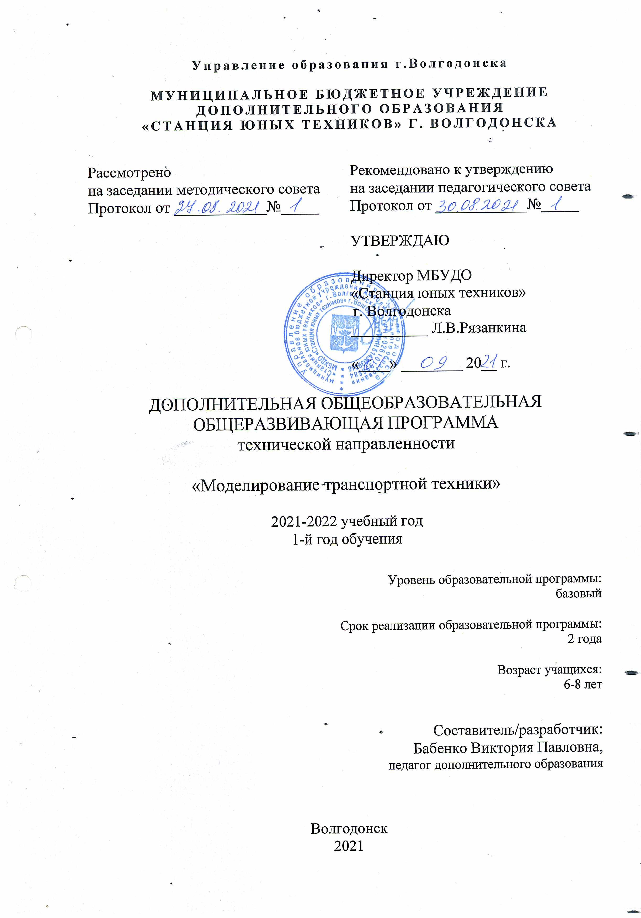
Управление образования г.Волгодонска

МУНИЦИПАЛЬНОЕ БЮДЖЕТНОЕ УЧРЕЖДЕНИЕ
ДОПОЛНИТЕЛЬНОГО ОБРАЗОВАНИЯ
«СТАНЦИЯ ЮНЫХ ТЕХНИКОВ» Г. ВОЛГОДОНСКА

Рассмотрено  на заседании методического совета  Протокол от ____________№_____ | Рекомендовано к утверждению  на заседании педагогического совета  Протокол от ____________№_____
УТВЕРЖДАЮ

Директор МБУДО
«Станция юных техников»
г. Волгодонска
__________ Л.В.Рязанкина
«____» ________ 20__ г.

ДОПОЛНИТЕЛЬНАЯ ОБЩЕОБРАЗОВАТЕЛЬНАЯ
ОБЩЕРАЗВИВАЮЩАЯ ПРОГРАММА
технической направленности

«Моделирование транспортной техники»

2021-2022 учебный год
1-й год обучения

Уровень образовательной программы:
базовый

Срок реализации образовательной программы:
2 года

Возраст учащихся:
6-8 лет

Составитель/разработчик:
Бабенко Виктория Павловна,
педагог дополнительного образования

Волгодонск
2021
Оглавление:

1 | Комплекс основных характеристик:
1.1 | Пояснительная записка |  | 3
1.2 | Учебный план |  | 7
1.3 | Содержание программы |  | 8
1.4 | Планируемые результаты |  | 11
2 | Организационно-педагогические условия:
2.1 | Календарный учебный график |  | 12
2.2 | Методический блок |  | 17
2.3 | Диагностический блок |  | 32
2.4 | Дидактический блок |  | 36
2.5 | Список литературы |  | 37

Пояснительная записка

Для обеспечения эффективности своей деятельности образовательные учреждения должны учитывать так называемый социальный заказ общества. В настоящее время, в связи с бурным научно-техническим прогрессом и избытком выпускников гуманитарной направленности, общество испытывает потребность в людях с развитым техническим мышлением. По данным Росстата, на конец 2019 года, количество вакантных мест в организациях для специалистов в области науки и техники на втором месте, после мест для специалистов в области здравоохранения. И, можно предположить, что с каждым годом данная тенденция будет расти.
Вместе с тем в современных школах давно наметилась тенденция сокращения времени, отведённого на технический труд. И, хотя моделированию в рамках различных школьных предметов уделяется достаточно времени, но практического применения, получается, эти знания часто не получают.
Поэтому функцию восполнения пробела в данной области для достижения конечной цели – формирования полноценно развитой личности, должно взять на себя дополнительное образование. Настоящая дополнительная общеразвивающая программа реализуется в объединении «Транспортная техника» в Учебно-тренировочном комплексе МБУДО «Станции юных техников» города Волгодонска.
Направленность данной дополнительной общеобразовательной программы–техническая, направление –транспортная техника.

Цель программы – формирование технических знаний, умений, навыков; развитие творческих способностей в области моделирования транспортной техники.

Задачи:
Обучающие:
- Обучитьверно читать графические изображения, чертежи и составлять собственные
- Обучить пониманию и практическому применениюразличных техник и технологий начального техническогомоделирования
- обучить детей использованию в речи правильной технической терминологии,технических понятий и сведений;
- обучить навыкам безопасной работы с инструментом и приспособлениями приобработке различных материалов
- Обучить умению самостоятельно решать вопросы конструирования простейших технических объектов
- помочь интегрировать уже полученные в школе и иных учреждениях знания, умения и навыки

Воспитательные:
- воспитывать гражданские качества личности, патриотизм;
- воспитывать доброжелательное отношение к окружающим;
- формировать потребность в самоорганизации: аккуратность, трудолюбие, основы самоконтроля, самостоятельность, умение доводить начатое дело до конца.
Развивающие:
- Пробуждать интерес к устройству простейших объектов транспортной техники, развивать стремление разобраться в их конструкции и желание выполнять модели этих объектов
- Развивать смекалку, изобретательность обучающихся
- Развивать усидчивость и настойчивость в достижении цели
- Развивать техническое мышление

Дополнительная общеобразовательная программа построена с учётом психолого-педагогических характеристик детей старшего дошкольного и младшего школьного возраста. Учитывая особенности данной возрастной категории детей, в программе нет специальных занятий по графической подготовке, однако все необходимые сведения, значения терминов дети узнают в процессе практических занятий.
Реализуется обучение по схеме «от простого к сложному». Поэтому сначала дети исполняют плоскостные модели, а затем объёмные.
Новизна данной дополнительной общеобразовательной программы состоит в том, что к понятию «объём» приходят постепенно, через создание моделей из пластилина – четыре часа занятий по лепке входят в учебно-тематический план. При этом это не простая лепка упрощённых моделей, это создание моделей по образу настоящих транспортных средств, с основными характерными деталями и объяснением их назначения. Это развивает кругозор и техническую грамотность обучающихся.
Педагогическая целесообразность дополнительной общеобразовательной программы заключается в неразрывности с опытом моделирования и конструирования, который дети приобретают за стенами учреждения. Например, в программу включена работа с конструктором «Лего».
В процессе практической деятельности дети также «между делом» учатся таким важным в дальнейшей жизни и профессиональной деятельности умениям, как чтение чертежей, образному мышлению.
Любой монотонный и однообразный труд детям дошкольного и младшего школьного возраста не показан, обучающиеся должны иметь возможность переключиться, размять затёкшие мышцы. Поэтому в процессе обучения предусмотрены физ. минутки, а также пальчиковая гимнастика (см. МЕТОДИЧЕСКИЙ БЛОК).
Большое значение в детской технической творческой деятельности имеет непрерывность творческого процесса.Практика показывает, что эпизодическая творческая деятельность малоэффективна. Она может вызвать интерес к конкретной выполняемой работе, активизировать познавательную деятельность во время еѐвыполнения, может даже способствовать возникновению проблемной ситуации. Но эпизодическая творческая деятельность никогда не приведет к развитию творческого отношения к труду, стремления к изобретательству и рационализации, экспериментальной и опытнической работе, т.е. к развитию творческих качеств личности. Непрерывная, систематическая творческая деятельность непременно приводит к воспитанию устойчивого интереса к творческому труду.
Поэтому обучение моделированию транспортной техники должно осуществляться как минимум, в течение двух лет. Настоящая дополнительная общеобразовательная программа построена на основе дополнительной общеобразовательной программы, которая реализуется течение двух лет. Возраст обучающихся первого года обучения - 6-9 лет; возраст обучающихся второго года обучения - 7-11 лет. Настоящая дополнительная общеобразовательная программа является программой первого года обучения.
В соответствии со ст.16 Закона РФ от 29.12.2012 № 273 «Об образовании в Российской Федерации» (с изменениями и дополнениями, вступившими в силу с 01.09.2020), согласно Положению о реализации дополнительных общеобразовательных программ с применением электронного обучения (ЭО) и дистанционных образовательных технологий (ДОТ) МБУДО «Станция юных техников» г. Волгодонска, данная дополнительная общеобразовательная общеразвивающая программа на учебный год, при необходимости, может осваиваться учащимися с использованием дистанционных образовательных технологий, где в основном применяются информационно-коммуникационные сети при опосредованном (на расстоянии) взаимодействии учащихся и педагога дополнительного образования.
В обучении с использованием ЭО и ДОТ применяются следующие организационные формы учебной деятельности: обучение в интернете, дистанционные конкурсы и викторины, e-mail, видеоконференции; тестирование on-line; skype – общение, облачные сервисы, консультации on-line; образовательные онлайн-платформы; цифровые образовательные ресурсы, самостоятельная работа.
Для обратной связи с учащимися используются следующие мессенджеры:Viber, WhatsApp, платформа для общения Zoom и социальные сети.
Принципы, лежащие в основе дополнительной общеобразовательной программы:
• доступности(простота, соответствие возрастным и индивидуальным особенностям);
• наглядности(иллюстративность, наличие дидактических материалов). «Чем более органов наших чувств, принимает участие в восприятии какого-нибудь впечатления или группы впечатлений, тем прочнее ложатся эти впечатления в нашу механическую, нервную память, вернее сохраняются ею и легче, потом вспоминаются» (К.Д. Ушинский);
• демократичности и гуманизма (взаимодействие педагога и ученика в социуме, реализация собственных творческих потребностей);
• научности(обоснованность, наличие методологической базы и теоретической основы).
• «от простого к сложному» (научившись элементарным навыкам работы, ребенок применяет свои знания в выполнении сложных творческих работ).

Методы, применяемые при подготовке к занятиям подразделяются на:
- Словесные(рассказ-объяснение, беседа, чтение книг, лекция, сказка);
- наглядные (демонстрация педагогом приемов работы, наглядных пособий, самостоятельные наблюдения учащихся, экскурсии);
- практические (выполнение упражнений, овладение приемами работы, приобретение навыков, управление технологическими процессами).
При организации работы объединения используется дидактический материал. Он включает в себя образцы изделий, выполненные педагогом и воспитанниками, рисунки, чертежи и эскизы, инструкционные карты, специальную и дополнительную литературу, фотографии детских работ.
Организационные формы работы на занятиях объединения определяются педагогам в соответствии с поставленными целями и задачами. На одном занятии могут быть использованы различные формы работы: фронтальная, звеньевая, работа в парах и индивидуальная

N1  п/п | Темы | Количество часов
N1  п/п | Темы | всего | теория | практика
1 | Вводное занятие | 2 | 1 | 1
2 | Понятие о материалах и инструментах.  1. Бумага, картон.  2. Копировальная бумага и способы её применения  3. Пенокартон, потолочная плитка | 6 | 1 | 5
3 | Первоначальные графические знания и умения  - Луч, линия, отрезок. Понятие отрезка, замеры линейкой и циркулем  - Основные обозначения на чертеже. Учимся читать чертёж.  - Осевая симметрия  - Геометрические фигуры | 12 | 4 | 8
4 | Модели из плоских деталей  А) модели, передвигающиеся по земле  Б) Летающие модели  В) Плавающие модели  4.1. Щелевое соединение плоских деталей  4.2. Шарнирное соединение плоских деталей  4.3. Художественное оформление | 18 | 7 | 11
5 | Объёмные модели  А) модели, передвигающиеся по земле  Б) Летающие модели  В) Плавающие модели  5.1. Лепка из пластилина  5.2. Коробочки как основа объёмных моделей | 24 | 7 | 17
6 | Зальные соревнования по запуску летательных авиамоделей | 4 | - | 4
7 | Подготовка к областной выставке | 4 | - | 4
8 | Итоговое занятие | 2 | - | 2
Всего |  | 72 | 20 | 52
Учебный план
Содержание программы

- Вводное занятие

Теория. Приветствие. Техника, её значение в нашей жизни. Планы на предстоящий учебный год. Техника безопасности. Входная диагностика.
Практика. Простые поделки из бумаги

- Материалы и инструменты

  - Бумага, картон. Виды ножниц, клея.
Теория. Как делают бумагу. М/ф «Фиксики» о бумаге. Свойства бумаги. Инструменты для работы с бумагой и картоном
Практика. Проводим эксперименты с бумагой и картоном.
  - Калька и миллиметровая бумага. Виды карандашей
Теория. Для чего нужны, отличительные свойства
Практика. Перерисовываем через кальку детали на картон, делаем поделки. «Графический диктант» по клеточкам
  - Потолочная плитка, пенокартон. Наждачная бумага, шило, канцелярский нож
Практика. Изготавливая поделку, учимся пользоваться вышеназванными материалами и инструментами.

- Первоначальные графические знания, умения и навыки

  - Луч, линия, отрезок
Теория. Знакомимся с понятиями. Как замерить длину
Практика. Графический диктант по клеточкам.
  - Чертёж. Воздушный змей
Теория. Понятие чертежа. Основные обозначения на чертеже. Учимся понимать чертёж.
Практика.Выполняем по чертежу макет воздушного змея. Художественное оформление змея. Соревнования по запуску змеев.
  - Осевая симметрия
Теория. Понятие осевой симметрии, примеры
Практика. Симметричное рисование, симметрия в поделках
  - Геометрические фигуры
Теория. Простые и сложные геометрические фигуры. Разложение объектов на геометрические фигуры
Практика. Делаем аппликации по чертежу и замерам

- Модели из плоских деталей

  - Летающие модели.
    - Парашют
Теория: История авиации. Виды воздушного транспорта
Практика. Изготавливаем парашют
    - Дельтаплан
Теория. История и конструкция дельтаплана. Физика полёта
Практика. Изготавливаем дельтаплан
    - Самолёт. Щелевое соединение деталей
Теория История, виды, модели самолётов. Составные части: фюзеляж, киль, крылья, стабилизаторы
Практика. Изготавливаем самолёт из картона
    - Планер
Практика. Изготавливаем картонный планер на деревянной рейке.
    - Подготовка к НГ. Простое шарнирное соединение деталей.
Теория. Что такое шарнир, где можно встретить. Шарнирные куклы, история. Основные правила художественного оформления
Практика. Изготавливаем новогодние игрушки из плоских деталей. Художественное оформление поделок.Совместное занятие с Турятко Т.Н.

  - Наземный транспорт.
    - Автомобиль. Щелевое соединение деталей
Теория. История, составные части, устройство легкового автомобиля.
Практика. Изготавливаем автомобиль из картона.
    - Машины специального назначения. Трактор
Теория. Сельскохозяйственная техника. Виды, назначение.
Практика. Изготавливаем трактор из картона.

  - Водный транспорт
    - Выполнение моделей корабликов в технике оригами
Теория. История, значение водного транспорта, виды
Практика. Изготавливаем модели кораблей в технике оригами.

- Объёмные модели.

  - Наземные модели
    - Лепка из пластилина
Теория. Понятие объёма.
Практика. Лепка грузовика, трактора, мотоцикла из пластилина по мастерклассам.
    - Коробочки – как основа объёмных моделей.
Теория. Форма коробки – параллелепипед. Как можно использовать параллелепипед при проектировке моделей транспорта.
Практика. Машины спецслужб. Скорая помощь из коробки.
    - Подготовка к дню защитника отечества. Танк из коробки
Теория. Подвиг солдат. Военная техника. Танк, виды, составные части
Практика. Изготавливаем танк из коробки.
    - Практика. Изготавливаем макет сражения, военную технику из спичечных коробков.
    - Практика. Подготовка к Международному Женскому Дню. Изготовление подарков и сувениров
    - Общественный транспорт. Автобус из коробки
Теория. Общественный транспорт. История, значение
Практика. Изготовление модели автобуса из коробки
    - Грузовой транспорт, его отличие от легкового.
Теория. Составные части грузовика.
Практика. Изготовление модели грузовика самостоятельно.
    - Практика. Самостоятельное изготовление коробки. Изготовление модели транспорта из сделанной заготовки

  - Летающие модели
    - Воздушный транспорт. Подготовка ко Дню Космонавтики.
Теория. История освоения космоса. Космическая техника
Практика. Изготавливаем модель ракеты.
    - Самолёт из потолочной плитки.
Практика. Изготовление модели самолёта из потолочной плитки. Подготовка к зальным соревнованиям авиамоделей.

5.3. Водный транспорт
5.3.1. Объёмные корабли из пенопласта
Теория. История водного транспорта, виды, значение
Практика. Изготавливаем модель корабля из пенопласта.
5.3.2. Практика. Украшение кораблей и спуск на воду. Экскурсия

- Подготовка к областной выставке

- Итоговое занятие.
Практика.Итоговая диагностика: мини-выставка работ за прошедший учебный год, оценка обучающимися экспонатов (используется метод экспертных оценок).

Планируемые результаты программы.
Обучающиеся будут знать:
- устройство простейших объектов транспортной техники, их конструкциюи технологию выполнения моделей этих объектов
Обучающиеся будут уметь:
- технически мыслить
- быть усидчивыми и настойчивыми в достижении целей
- верно читать графические изображения, чертежи и составлять собственные
- понимать и применять различные техники и технологии начального техническогомоделирования
- использовать в речи правильную техническую терминологию, технические понятия и сведения;
- безопасно работать с инструментом и приспособлениями приобработке различных материалов
- уметь самостоятельно решать вопросы конструирования простейших технических объектов
- интегрировать уже полученные в школе и иных учреждениях знания, умения и навыки.

Подведение итогов по результатам освоения материала данной программы может быть в форме выставок; соревнований с изготовленными моделями, в которых участникам присваиваются первое, второе, третье места и небольшие призы за участие, а также начисляются баллы.

Календарный учебный график

№  п/п | Дата проведения занятия | Время  проведения  занятия | Форма  занятия | Кол-во  часов | Тема  занятия | Место  проведения | Форма  контроля
1 | 01.09.2021 |  |  |  | Набор и комплектация группы | УТК
2 | 08.09.2021 |  |  |  | Набор и комплектация группы | УТК
3 | 15.09.2021 |  | комбинированное | 2 | Вводное занятие | УТК | Входная диагностика
4 | 22.09.2021 |  | комбинированное | 2 | Материалы и инструменты.  А) Бумага, картон. Виды ножниц, клея. | УТК | Наблюдение, устный опрос
5 | 29.09.2021 |  | Практическое занятие | 2 | Б) Калька и миллиметровая бумага. Виды карандашей | УТК | Наблюдение, устный опрос
6 | 06.10.2021 |  | Практическое занятие | 2 | В) Потолочная плитка, пенокартон. Наждачная бумага, шило, канцелярский | УТК | Наблюдение, устный опрос
7 | 13.10.2021 |  | комбинированное | 2 | Первоначальные графические навыки и умения | УТК | Викторина
8 | 20.10.2021 |  | Комбинированное | 2 | Чертёж. Воздушный змей | УТК | Наблюдение
9 | 27.10.2021 |  | Практическое | 2 | Украшение змея | УТК | Наблюдение
10 | 03.11.2021 |  | Практическое | 2 | Соревнования по запуску змеев | УТК | Внутригрупповые соревнования
11 | 10.11.2021 |  | Комбинированное | 2 | Осевая симметрия | УТК | Наблюдение, устный опрос
12 | 17.11.2021 |  | Комбинированное | 2 | Геометрические фигуры | УТК | Викторина
13 | 24.11.2021 |  | Комбинированное | 2 | Модели из плоских деталей  А) летающие модели. Парашют | УТК | Наблюдение, устный опрос
14 | 01.12.2021 |  | Практическое | 2 | Модель дельтаплана | УТК | Наблюдение, устный опрос
15 | 08.12.2021 |  | Комбинированное | 2 | Модель самолёта. Щелевое соединение | УТК | Наблюдение, устный опрос
16 | 15.12.2021 |  | Практическое | 2 | Модель планера | УТК | Внутригрупповые соревнования
17 | 22.12.2021 |  | Практическое | 2 | Подготовка к НГ. Простое шарнирное соединение деталей | УТК | Наблюдение, устный опрос
18 | 29.12.2021 |  | Комбинированное | 2 | Художественное оформление игрушек | УТК | Наблюдение, устный опрос
19 | 12.01.2022 |  | Комбинированное | 2 | Б) Наземный транспорт. Автомобиль. Щелевое соединение деталей | УТК | Наблюдение, устный опрос
20 | 19.01.2022 |  | Комбинированное | 2 | Машины специального назначения. Трактор | УТК | Промежуточная диагностика
21 | 26.01.2022 |  | Комбинированное | 2 | В) Водный транспорт. Выполнение моделей корабликов в технике оригами | УТК | Наблюдение, устный опрос
22 | 02.02.2022 |  | Комбинированное | 2 | Объёмные модели.  А) Наземный транспорт. Лепка из пластилина | УТК | Наблюдение, устный опрос
23 | 09.02.2022 |  | Комбинированное | 2 | Коробочки – как основа объёмных моделей | УТК | Наблюдение, устный опрос
24 | 16.02.2022 |  | Комбинированное | 2 | Подготовка к дню защитника отечества. Танк из коробки | УТК | Наблюдение, устный опрос
25 | 02.03.2022 |  | Практическое | 2 | Макет сражения из коробочек | УТК | Практическая работа
26 | 09.03.2022 |  | Практическое | 2 | Подготовка к Международному Женскому Дню. Изготовление подарков и сувениров | УТК | Наблюдение, устный опрос
27 | 16.03.2022 |  | Комбинированное | 2 | Общественный транспорт. Автобус из коробки | УТК | Наблюдение, устный опрос
28 | 23.03.2022 |  | Комбинированное | 2 | Грузовой транспорт, его отличие от легкового. Составные части грузовика. Изготовление грузовика самостоятельно | УТК | Наблюдение, устный опрос
29 | 30.03.2022 |  | Практическое | 2 | Самостоятельное изготовление коробки. Изготовление модели транспорта из сделанной заготовки | УТК | Практическая работа
30 | 06.04.2022 |  | Комбинированное | 2 | Б) Воздушный транспорт. Подготовка ко Дню Космонавтики | УТК | Наблюдение, устный опрос
31 | 13.04.2022 |  | Практическое | 2 | Изготовление модели самолёта из потолочной плитки. Подготовка к зальным соревнованиям авиамоделей | УТК | Наблюдение, устный опрос
32 |  |  | Практическое | 4 | Зальные соревнованияпо запуску летательных авиамоделей |  | Соревнования
33 | 20.04.2022 |  | Комбинированное | 2 | В) Водный транспорт. Объёмные корабли из пенопласта | УТК | Наблюдение, устный опрос
34 | 27.04.2022 |  | Практическое | 2 | Украшение кораблей и спуск на воду. Экскурсия | УТК | Наблюдение, устный опрос
35 | 04.05.2022 |  | Практическое | 2 | Изготовление моделей военной техники к празднику День Победы | УТК | Наблюдение, устный опрос
36 | 11.05.2022 |  | Практическое | 2 | Подготовка к областной выставке | УТК | Отчётная выставка
37 | 18.05.2022 |  | Практическое |  | Подготовка к областной выставке | УТК | Отчётная выставка
38 | 25.05.2022 |  | Комбинированное | 2 | Итоговое занятие | УТК | Итоговая диагностика

Лист корректировки дополнительной общеобразовательной общеразвивающей программы (календарного учебного графика)
2021-2022 учебный год

Педагог дополнительного образования________________________
Название ДООП________________________________________ № группы (по расписанию)________________
№ занятия по КУГ | Дата проведения по КУГ | Дата фактического проведения | Тема | Количество часов |  | Причина корректировки | Способ корректировки
 |  |  |  | По плану | Проведено фактически | Причина корректировки | Способ корректировки

ПДО _____________ (________________)
МЕТОДИЧЕСКИЙ БЛОК

План урока «Материалы и инструменты.

Бумага, картон
Ребята, если вы отгадайте загадки, то узнаете, о чем сегодня мы с вами будем беседовать.
Она бывает документом,
Салфеткой, фантиком конвертом,
Письмом, обоями, билетом,
Альбомом, книгой и при этом
Она бывает и деньгами.
Что это? Догадайтесь сами! (Бумага)

Я бела, как снег, дружу с карандашом.
Где он пройдет, там заметку кладет. (Бумага)
Вы правильно отгадали загадки. Как вы думаете, о чем сегодня пойдет речь? Совершенно верно, о бумаге.
- Беседа с детьми, просмотр мультфильма
-А для каких целей используется бумага?
-Вы правильно ответили, что деньги, учебники, открытки, репродукции картин, фотоснимки, настольные игры печатают на бумаге. Бумажными обоями оклеивают стены квартир. (Слайд № 2)
Вывод: С бумагой встречаемся постоянно, на каждом шагу – когда открываем книгу или тетрадь, читаем газеты, журнал, покупаем в магазине подарки, продукты, пишем письма, делаем игрушки или собираем макулатуру. (Слад № 3)
-А как вы думаете, из чего делают бумагу?
Правильно, из древесины.
-Где ее изготавливают? (На бумажной фабрике, целлюлозно-бумажном комбинате.
Давайте посмотрим, как бумагу делают на производстве.
Просмотр отрывка мультфильма “Фиксики” под названием “Бумага” (изготовление бумаги на производстве). http://www.youtube.com/watch?v=S3oFb5KziGc

-А из чего еще можно изготовить бумагу?
Также бумагу можно изготовлять из соломы, из лоскутов ткани, из льна, риса, хлопка. (Слад № 4)
- Эксперимент.
Я буду научным руководителем, который будет ответственным за эксперименты с бумагой, а вы, ребята – научные сотрудники. Напоминаю, что вы должны выполнять задания все вместе, а научный руководитель будет вам давать советы, подсказывать.

Педагог предлагает детям пройти в «волшебную лабораторию», где у каждого ребенка на подносе находятся кусочки разных видов бумаги. Дети рассматривают их. Воспитатель спрашивает, как можно определить, какая бумага — гладкая или шершавая, тонкая или толстая, мягкая или жесткая? Дети определяют, проводя обследовательские действия и опыты с бумагой, рвут на мелкие части, мнут, разрезают ножницами, опускают в воду.
А теперь подойдите к своим столам, посмотрите и скажите, что нам понадобится для работы?

Посмотрите, перед вами лежит бумага. Давайте вспомним и назовем некоторые свойства бумаги. (Какая она? Рассмотрите ее. Что вы можете сказать? (Слад № 5)
-Да, бумага может быть разной не только по цвету, но и по качеству. Чтобы в этом убедиться, проведите пальчиком по листу бумаги и найдите гладкую бумагу, а теперь шероховатую.
Проведите пальчиком по этому листу бумаги. Какая она на ощупь? Как бархат. Как можно назвать эту бумагу? Правильно, бархатная.
Вот так выглядит современная бумага. (Слайд № 6)
- А давайте вспомним виды бумаги. (дети перечисляют)
Дети рассматривают различные виды бумаги, лежащие у них на столах, и определяют.

- «Бумага режется» (схема «ножницы»)
-Ребята, давайте узнаем режется бумага или нет. С ножницами мы работаем аккуратно, так как они острые, можно порезаться.
- Перед вами два вида бумаги: картон, простая альбомная бумага. Попробовать разрезать ножницами сначала бумагу. Бумага разрезалась быстро и легко.
При разрезании картона у детей возникли затруднения.
Вывод: картон толще чем бумага. Бумага режется по лёгкости в зависимости от толщины.
- «Бумага мнётся» (схема «мятая бумага»)
Сначала смять бумагу потом картон.
Вывод: Чем толще бумага тем она труднее мнётся.
- «Бумага рвётся» (схема «рваная бумага»)
Вывод: картон толще чем бумага. Бумага рвётся по лёгкости в зависимости от толщины.
- «Бумага намокает» (схема «капля воды»)
Опустить в воду сначала салфетку, затем альбомный листок бумаги.
Что произошло, как скоро вода просочится через бумагу. Подводим итоги, что плотная бумага дольше держит воду.
Вывод: тонкая бумага намокла быстрей и распалась, бумага потолще тоже намокает, но ей потребуется больше времени. Бумага боится воды, бумага материал не прочный.
- «Бумага впитывает масло» (схема «растительное масло»)
Намочить ватку в масле и оставить след на бумаге. Что произошло?
Вывод: масло пропитывает бумагу.
- «Бумага издаёт звук» (схема «нота»)
Предложить взять разноцветную бумагу и выполнить движение «стирка белья». Бумага шуршит, скрипит.
Вывод: при смятии трении бумага издаёт звук.
- «Бумага летает» (схема «ветер»)
Полоски фольги (конфетная обвёртка). Может ли бумага летать? Для этого нужно помахать веером (дети делают веер) (Слайд № 9)
- «Можно делать поделки» (схема «оригами»), чтобы получился ветерок.
Вывод: полоски фольги очень лёгкие, поэтому, когда дует, ветер они разлетаются.
9.«Бумага горит» (схема «спички»)
Поджечь разные виды бумаги. Вывод: Бумага горит.
- А теперь возьмите лист бумаги и попробуйте разорвать его вдоль.

- Опыт “Вдоль и поперек” (Слайд № 8)
Как рвется бумага? А теперь поперек? Где легче рвется бумага вдоль или поперек? Вы правильно заметили, что бумагу легче порвать с одной стороны, чем с другой стороны.
Вывод: порвать бумагу поперек волокон труднее, чем вдоль них.
Возьмите лупы и рассмотрите место, где вы порвали бумагу. Что вы видите?
Вы правильно заметили, виднеются тончайшие, как волос, волокна. Это говорит о том, что бумагу делала машина.
На некоторых заводах, перерабатывая старую бумагу, которая называется макулатурой, люди сберегают леса от вырубки.
-Ребята, почему нужно экономить бумагу?
Дети: Чтобы меньше пришлось рубить деревьев

Итак, немножко отдохнём и закрепим свойства и качества бумаги.
- Физкультминутка
Мы бумагой машем, машем,
Мы бумагу мнём, мнём, мнём,
Мы бумагу трём, трём, трём,
А сейчас её разгладим
А потом её порвём.
Так, что пальчики устали
Мы немножко отдохнём
И опять её порвём.
- Подведение итогов занятия, рефлексия. Прощание.

План урока «Наземный транспорт. Лепка из пластилина»
- Организационный момент.
- Объёмные модели. План работы по изучению данного раздела. Понятие объёма.
- Мастер-классы по лепке наземного транспорта: грузовик, трактор, мотоцикл

ГРУЗОВИК ИЗ ПЛАСТИЛИНА
Как лепить такую машину из пластилина своими руками? Понадобится упаковка с пластилином, где имеется хотя бы пять разных цветов. Также необходимо взять четыре спички или зубочистки. Для работы с материалом для лепки нужен пластмассовый ножик с зубчиками.
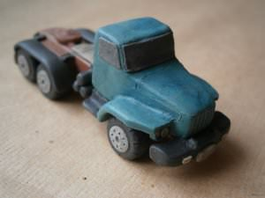
- С бруска пластилина срезать боковые пластинки. Срезанные пластины будут выступать в качестве бортиков кузова.
- Сконструировать кузов, сгладив все швы.
- Слепить две чёрные пары колёс и прикрепить их к спичкам или зубочисткам.
- Присоединить колёса к днищу кузова.
- Из двух кубиков одинакового цвета слепить кабину.
- Из маленьких шариков сделать фары.
- Собрать и скрепить все узлы грузовой машины.

ТРАКТОР ИЗ ПЛАСТИЛИНА
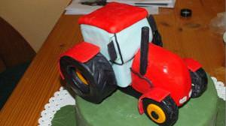
Его можно лепить любого цвета. Ограничений не имеется. В связи с этим используют пластилин, запасов которого больше всего, например, синий. Чтобы игрушка оказалась крепкой, лучше брать более твёрдую пластичнуюмассу. Не стоит забывать про стеку. Как слепить трактор из пластилина?
- Из крупного продолговатого бруска будет лепиться будущая кабина трактора, поэтому нужно подобрать подходящий кусок, после чего параллелепипеду придают угловатую форму.
- Сконструировать кубик и прикрепить его к полученному ранее бруску — в результате получится основа для кабины агрегата.
- Чтобы слепить огромные колёса, понадобится четыре порции пластилина чёрного цвета. Из них скатать шарики и приплюснуть рукой до образования круглых лепёшек. Центральная оськолеса образуется колпачком ручки, а шипы прорисовываются при помощи стеки.
- Прикрепить колёса к поделке. Их можно сделать подвижными, если оси заменить спичками или зубочистками.
- Из светлого цвета сделать окна.
- Из колбаски серого цвета сделать выхлопную трубу.

МОТОЦИКЛ ИЗ ПЛАСТИЛИНА
Пластилин чёрного и серого цвета потребуется, чтобы слепить корпус, раму, руль и колёса. Некоторые детали, например, топливный бак можно сделать оранжевым или красным, как на старых советских мотоциклах. Подготовив несколько подходящих кусков материала для лепки, можно приниматься за работу.
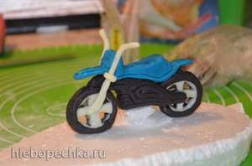
- Взять брусок красного пластилина, отломать небольшой кусочек, чтобы сделать заготовку для ёмкости, где хранится топливо.
- Размять серый брусок для лепки корпуса двухколёсного транспорта. Можно начинать придавать куску нужную форму.
- Для создания колёс подготавливают два чёрных шарика одинакового размера.
- На доске, прижав ладонью, расплющить колёса. Начинать крепить с двух сторон серые лепёшки. Спичкой сделать ямку и при помощи стеки показать ось на колёсах. Важно, чтобы соблюдалась симметрия деталей.
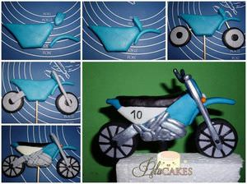

- Прикрепить колёса к раме. Для хорошей устойчивости байка колёса лучше сделать как можно шире.
- Придавить со всех сторон красный пластилиновый шар, формируя топливный бак. Наклеить его сверху, добавив чёрную полоску.
- Из тонких серых колбасок сделать трубы, выходящие вверх на руль и поддерживающие колёса.
- Передняя рама также может быть выполнена из пластилина красного цвета. Сверху присоединить сидение, плотно прижав его к баку.
- Смастерить заготовки для фар — крупный фонарь и несколько мелких, одного размера. Приклеить фары.

- Мини-выставка получившихся моделей, «защита» моделей их создателями.
- Подведение итогов занятия, рефлексия.

План урока «Общественный транспорт. Автобус из коробки»
Цель занятия - закрепить знания и умения изготовления игрушек из коробочки, полученные на предшествующих занятиях.
Задачи:
- Закреплять знания о наземном транспорте.
- Развивать мелкую моторику, мышление.
- Воспитывать самостоятельность, аккуратность.
Материалы: наборы цветной бумаги, ножницы, клей, кисти, салфетки, коробочки.

1. Сюрпризный момент. Педагог сообщает детям, что почтальон принес им утром посылку. Педагог открывает посылку и читает письмо, затем показывает содержимое посылки. «Ребята, пишет вам Незнайка, у моего друга Пилюлькина накопилось очень много пустых коробочек, он их хотел выкинуть, но я предложила ему отправить их вам. Вы очень изобретательны и придумаете им применение». Педагог предлагает детям подумать, что можно из них сделать. (Ответы детей).
2. Объяснение и показ. Педагог предлагает сделать из них автобус для жителей Цветочного города. Объясняет и показывает, как это делать: берем цветную бумагу и обклеиваем коробочку со всех сторон. Затем вырезаем окна и двери, фары, приклеиваем. Автобус готов.
3. Уточнение последовательности работы. Педагог уточняет последовательность изготовления автобуса из бросового материала.
4. Пальчиковая гимнастика. «Транспорт»
Будем пальчики сгибать,
Будем транспорт называть:
Автобус, метро, машина,
Самолет и вертолет
Пять пальцев мы в кулак согнули,
Пять видов транспорта назвали.
Дети выполняют движения в соответствии словам
5. Самостоятельная работа. Дети изготавливают автобус, педагог помогает индивидуально, если это необходимо.
6. Подведение итогов занятия. Мини-выставка полученных моделей. Педагог сообщает, что вечером все автобусы соберут в коробку и отправят жителям Цветочного города.
7. Рефлексия проведённого занятия, прощание.

План урока«Картонный планер на деревянной рейке»

Цель занятия: научить учащихся изготовлению простейшего планера
Задачи:
- Познакомить с новым материалом – деревом и способами взаимодействия с ним.
- Научить вычерчивать простейшие детали самостоятельно
- Развивать моторику, усидчивость, целеустремлённость
Материалы: шпажки деревянные плоские, лобзик, клей ПВА, картон, карандаши цветные
- Организационный момент. Педагог просит отгадать загадку:
Смело в небе проплывает
Обгоняя птиц полёт
Человек им управляет
Догадались? (Самолёт)
Самолёт, а именно, планер будет темой нашего сегодняшнего занятия.
Планёр или пла́нер (фр. planeur, от лат. planum — плоскость) — безмоторный летательный аппарат тяжелее воздуха, поддерживаемый в полёте за счёт аэродинамической подъёмной силы, создаваемой на крыле набегающим потоком воздуха.
Первые полеты человека с использованием летательного аппарата тяжелее воздуха были осуществлены на планерах. Эти летательные аппараты не имели ни кабины летчика, ни шасси. На некоторых планерах (как у братьев Райт) летчик лежал на платформе, тогда как на других (таких, как планер О.Лилиенталя) летчик висел на руках и управлял полетом движениями своего тела. После Первой мировой войны учебные планеры оборудовали рулями высоты рулями направления и элеронами, позволившими летчику более эффективно управлять вертикальными, горизонтальными и поперечными движениями летательного аппарата. Но все же летчик попрежнему располагался в кресле, не защищенном от воздушных потоков. Несколько позже появились такие устройства, как лобовое стекло, обтекатель кабины летчика и приборы.
- Создание модели планера
Постройка планеров реечного типа крайне проста и требует немного времени. На рисунке 1 изображен чертеж простейшей модели подобного типа. Рейка-фюзеляж этой модели изготовляется из бамбуковой щепочки сечением ЗхЗ мм и длиною 215 мм. Крыло вырезается из плотной бумаги, по размерам рисунка 1.
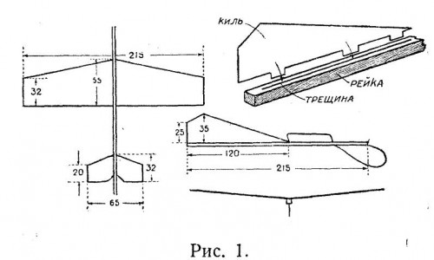
Крепится крыло к рейке следующим образом: на рейке, приблизительно нз ее середине, делается трещинка, куда и вставляется крыло, таким образом мы можем передвигать его вдоль этой трещинки, регулируя тем самым модель. Стабилизатор (горизонтальный руль) вырезается из той же бумаги, что и крыло, и крепится к фюзеляжу тем же способом. Крепление киля и его размеры ясны из чертежа. Для прочности места крепления фюзеляжа с килем и стабилизатором надо смазать клеем. На носу модели крепится клеем и нитками лыжа из бамбука, размеры ее можно брать произвольными. Для улучшения поперечной устойчивости модели необходимо подогнуть крылья немного кверху, это называется “придать модели поперечное V”.
- Испытание получившихся моделей
Для полета модель берут за фюзеляж, позади крыльев и, наклонив ее слегка носом вниз, дают легкий толчок. Регулировка модели производится согласно таблице.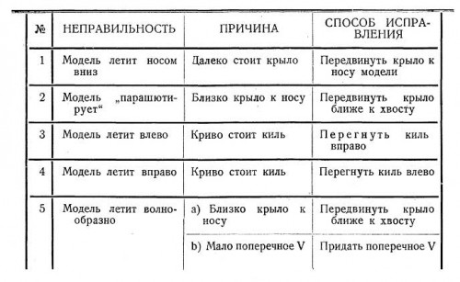Отрегулировав модель, можно усилить крепление фюзеляжа с крылом клеем. Вес этой модели 3 или 4 грамма. Наилучшие типы подобных моделей приведены на рисунке 2.
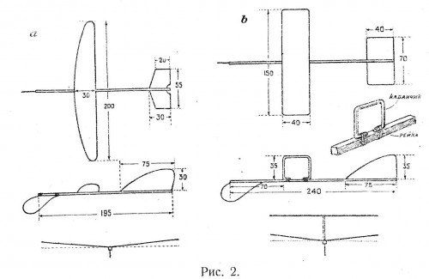
Рис. а — Моноплан с длинными крыльями. Модель летит полого, но очень быстро.
Рис. Ь — Модель биплана. Модель летит очень хорошо, дает плавный и очень пологий полет. Модели этих типов могут быть без конца изменяемы; возможны, конечно, хорошие полеты и с новыми типами.
С этими моделями очень интересно проводить соревнования, при чем качество модели выражается отношением высоты, с которой пущена модель к длине полета.
- Подведение итогов занятия, рефлексия. Прощание.

Пальчиковая гимнастика на тему «Транспорт»
Автобус
Едет-едет наш автобус,
Крутит, крутит колесом.
(вращаем сжатые кулачки)
Едет-едет наш автобус,
Крутит, крутит руль, руль
(изображаем как крутим руль)
Едет-едет наш автобус,
Дворниками бжик-бжикбжик-бжик
(параллельно двумя руками влево-вправо)
Едетедет наш автобус,
Крутит, крутит колесом.
Двери открываются — двери закрываются.
(ладошки сводим и разводим)
Едет-едет наш автобус,
Крутит, крутит колесом.
Едет-едет наш автобус
Всем сигналит биииииип
(нажимаем себе на нос)
Велосипед
У него два колеса
(показываем два колеса)
И седло на раме,
(кулачок сверху накрываем ладонью)
Две педали есть внизу
(хлопаем ладошками по воздуху)
Крутят их ногами.
(топаем ножками)
Кораблик
По реке плывет кораблик,
(прижимаем нижние части ладошек друг другу, верхние открыты: показываем «кораблик»)
Он плывет издалека,
(приставляем горизонтально левую руку к глазам)
На кораблике четыре очень храбрых моряка.
(показать четыре пальца)
У них ушки на макушке,
(приставляем обе ладошки к своим ушам)
У них длинные хвосты,
(кончики пальцев обеих рук соединяем вместе и далее медленно разводим руки в стороны)
И страшны им только кошки,
(показываем две открытые от себя ладошки)
Только кошки да коты!
(пальчики слегка сгибаем — получаются «коготки»)
Кораблик
Вот плывет кораблик мой,
(руки — «полочка», покачиваются)
Он плывет ко мне домой.
(руки вперед, ладони сомкнуть углом, имитируя нос корабля)
Крепко я держу штурвал,
(«держать штурвал»)
Я ведь главный капитан
(четыре хлопка в ладоши)
Лодочка
Две ладошки прижму
И по морю поплыву.
(ладони сложить лодочкой и совершать волнообразные движения рук)
Две ладошки — друзья,
Это лодочка моя.
Паруса подниму,
Синим морем поплыву.
(поднять выпрямленные ладони вверх)
А по бурным волнам
Плывут рыбки тут и там.
(имитация движений волн и рыбок)
Машина
Заведу мою машину
(повороты кистями руки сжатой в кулак, как будто заводим машину)
Би-би-би, налью бензину.
(три раза хлопнуть в ладоши и одновременно топать)
Крепко-крепко руль держу
(имитировать движения водителя)
На педаль ногою жму.
(топать правой ногой)

Паровоз, Поезд, Самолеты, Светофор
Паровоз
Ехал, ехал паровоз
(руки сцепить в «замок», вращая большими пальцами)
Прицепил вагон, повез.
(сцепить указательные пальцы)
Ехал, ехал паровоз
(руки сцепить в «замок», вращая большими пальцами)
Прицепил вагон, повез.
(сцепить указательные пальцы)
Поезд
Дети сели на бревно:
Будет поездом оно.
(присаживаемся и встаем)
Загудели: «У-У-У-У!!!
Мы поехали в Москву!»
(играем на «дудочке»)
Дети едут и гудят,
Точно паровозы,
(топаем ногами и «гудим»)
А вверху грачи кричат
На ветвях березы.
(поднимаем руки вверх)
Самолет
Я построю самолет,
(разводим руки широко в стороны)
Шлем надену — и в полет.
(показываем «шлем» над головой)
Сквозь волнистые туманы,
Полечу в другие страны,
(шевелим пальчиками)
Над морями и лесами,
Над горами и полями,
(делаем «брызгающие» движения пальцами)
Облечу весь шар земной.
(обхватываем воображаемый шар)
А потом вернусь домой.
(взмахивающие движения ладонями)
Самолеты
Мы сегодня самолеты,
(сидят на пятках и вращают руками, изображая мотор)
Мы не дети, мы пилоты.
(четыре хлопка в ладоши)
Руки — нос, и руки — крылья
(«нос», «крылья»)
Полетела эскадрилья.
(встать, разбежаться, расставив руки в стороны)
Светофор
Помогает с давних пор
Верный друг наш — светофор.
(хлопают три раза в ладоши, на каждый слог слова «светофор»)
У него больших три глаза,
Не горят они все разом.
(показывают три пальца)
Если красный загорелся,
(поднимают руки вверх и «рисуют» в воздухе круг)
То нельзя переходить,
Надо ждать на тротуаре
(качают головой)
И машины пропустить.
(имитируют кручение руля)
Если жёлтый загорелся,
Значит, скоро мы пойдём.
(поднимают руки вверх и «рисуют» в воздухе второй круг)
Глаз зелёный загорелся —
Стоп, машины, мы идём!
(поднимают руки вверх и «рисуют» в воздухе третий круг под вторым)
Мы дорогу перешли,
По делам своим пошли.
(маршируют по помещению)
Помогает с давних пор
Верный друг наш — светофор.
(хлопают три раза в ладоши, на каждый слог слова «светофор»)
ДИАГНОСТИЧЕСКИЙ БЛОК
Диагностика гр. №______ объединения «Транспортная техника»
1 год обучения
№  п/п | Ф.И.О. | Технические компетенции |  |  |  |  |  |  |  |  |  |  |  | Творческие |  |  |  |  |  | Личностные |  |  |  |  |  | Исследовательский потенциал
№  п/п | Ф.И.О. | Интерес к выбранному виду деятельности |  |  | Умение работать с шаблоном |  |  | Качество выполнения практического задания |  |  | Умение работать с инструментами |  |  | Творческое отношение к выполнению практического задания |  |  |  | Умение доводить до конца начатую работу |  | Умение организовать свое рабочее место, соблюдение техники безопасности |  |  | Знание и соблюдение ПДД |  |  | Стремление к творческой и исследовательской деятельности
№  п/п | Ф.И.О. | входная | промежут | итоговая | входная | промежут | итоговая | входная | промежут | итоговая | входная | промежут | итоговая | входная | промежут | итоговая | входная | промежут | итоговая | входная | промежут | итоговая | входящая | промежуточная | итоговая | входная | промежут | итоговая
6
7
8
9
10
11
12
13
14
15

Примеры моделей, используемых для диагностики указанных ЗУН
1 год обучения

Входная диагностика:

Аппликация «Трактор»
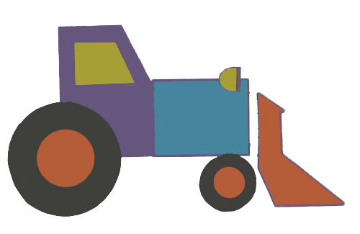

Промежуточная диагностика:

Пожарная машина из бумаги
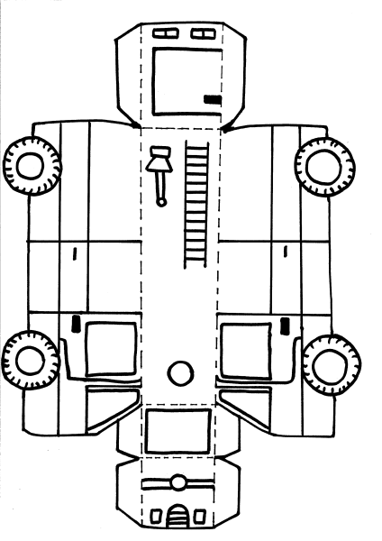

Итоговая диагностика:

Модель ракетной пусковой установки «Катюша» из бумаги
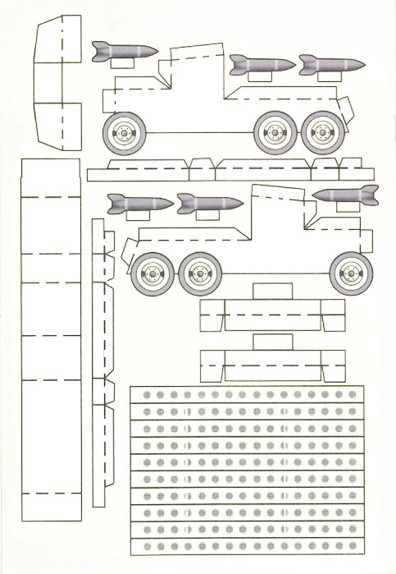

ДИДАКТИЧЕСКИЙ БЛОК

- Список мультфильмов и видеофильмов, используемых на занятиях:

- Видео фильмы по истории техники, принципах работы различных видов двигателей
- Азбука безопасности на дороге: История правил дорожного движения
Азбука безопасности на дороге: Дорога в городе
Азбука безопасности на дороге: Дорога и дорожные знаки

Азбука безопасности на дороге: В плохую погоду

Азбука безопасности на дороге: Малыш в автомобиле

Азбука безопасности на дороге: Виды транспорта

Азбука безопасности на дороге: Во дворе и в подъезде

Азбука безопасности на дороге: Пешеходные переходы
Азбука безопасности на дороге: Движение по загородной дороге. Световозвращатели

- Фиксики: Колесо
Фиксики: История бумаги

- Презентации по темам занятий:

- История воздухоплавания
- История речного и морского судоходства
- История автомобиля
- Виды транспорта
- «Лесенка безопасности»

- Технологические карты создания различных моделей транспорта

- Чертежи, схемы, развёртки моделей транспорта.

Готовые образцы моделей транспорта.

Список литературы
- Журавлева А.П., Болотина Л.А. 'Начальное техническое моделирование' - Москва: Просвещение, 1982.
- https://infourok.ru/
- http://igrushka.kz/
- http://www.gks.ru/free_doc/2017/potrorg/potr16.htm

